**代码解释：**

**测试用例1：**去哪儿网搜索框

验证去哪儿网能否正常完成搜索操作

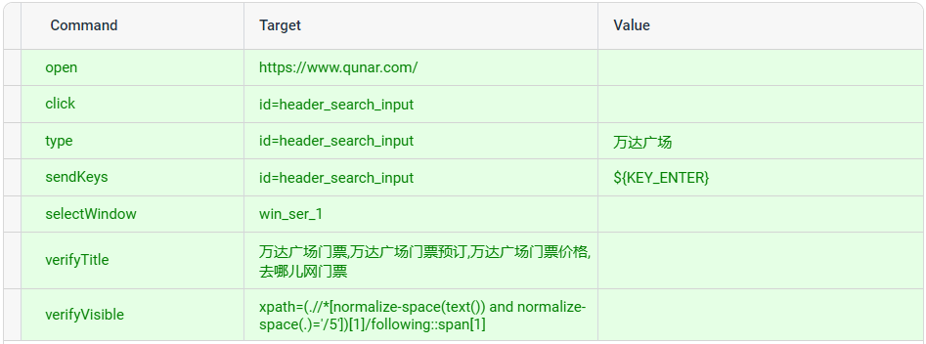

**测试用例2：**去哪儿网登陆

验证去哪儿网登录时，无输入信息直接提交是否有报错提醒

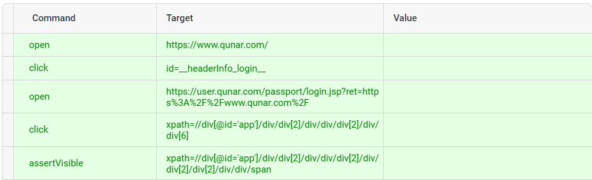

**测试用例3：**去哪儿网默认单选框

验证去哪儿网首页默认选择国际·港澳台机票-往返，且单程不被选中，选中单选后，往返的选中状态被取消

